Игры
на коммуникацию
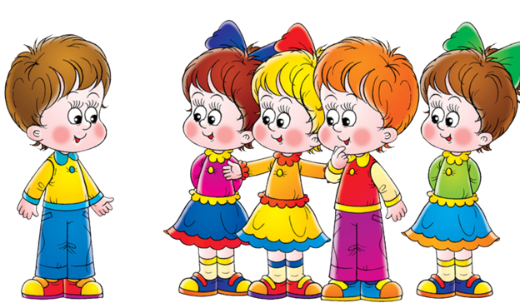
«Интервью»
Цель: развитие навыков общения детей.
Ведущий, по очереди подходя к каждому ребенку, представляется журналистом и просит его сказать несколько слов о себе. Берется интервью по очереди у каждого из присутствующих, также могут задавать вопросы и все остальные дети.

«Дракон кусает свой хвост»
Цель: учить детей снимать напряженность, учить общаться
Дети встают друг за другом и крепко держат друг друга за плечи. Первый человек – «голова дракона», последний – «хвост дракона». «Голова дракона» пытается поймать « хвост», а тот уворачивается от нее. Ведущий должен следить за тем, чтобы участники не отпускали друг друга.

«Подари улыбку»
Цель: учить ребенка справляться с грустью
Участники становятся в круг, берутся за руки за руки. Каждый по очереди дарит улыбку своим соседям слева и справа, важно при этом смотреть друг другу в глаза. Что чувствовали? Какое сейчас настроение?

«Ласковое имя»
Цель: развивать чувства доверия друг к другу
Каждый из участников по очереди становится в круг и протягивает руки ладонями вверх тому, с кого бы он хотел начать движение по кругу. Все по одному называют варианты ( ласкательные) имени участника, стоящего в центре круга, и как бы «дарят» их. Важно при этом прикоснуться к ладоням и посмотреть в глаза, поблагодарить за «подарок».

«Обзывалки»
Цель: учить детей выплескивать свой гнев, развивать дружеские отношения
Скажите детям следующее: «Ребята, передавая мяч по кругу, давайте называть друг друга разными необидными словами( заранее обговаривается условие, какими обзывалками можно пользоваться). Это могут быть названия овощей, фруктов, грибов или мебели. Каждое обращение должно начинаться со слов : « А ты, ……, морковка!» Помните , что это игра, поэтому обижаться друг на друга не будем.

«Жужжа»
Цель: учить детей быть более обидчивыми
«Жужжа» сидит на стуле с полотенцем в руках. Все остальные бегают вокруг нее, строят рожицы, дразнят, дотрагиваются до нее. «Жужа» терпит, но когда ей все это надоедает. Она вскакивает и начинает гоняться за обидчиком, стараясь поймать того, кто обидел ее больше всех, он и будет
«Жужжей».

«Доброе животное»
Цель: помочь детям истратить накопившуюся негативную энергию
Ведущий тихим и спокойным голосом говорит: « Встаньте , пожалуйста , в круг и возьмитесь за руки. Мы – одно большое, доброе животное. Давайте послушаем, как оно дышит! А теперь подышим вместе! На вдох – делаем шаг вперед, на выдох – шаг назад. А теперь на вдох делаем два шага вперед, на выдох – два шага назад.

«Тух, тух»
Цель: учить детей снимать мышечное напряжение
В этой игре заложен комический парадокс. Хотя дети должны произносить слово «Тух, тух!» сердито. Через некоторое время они могут не смеяться.

«День рождения»
Цель: учить детей снимать напряжение, учить детей высказывать свои обиды
Выбирается именинник, все дети дарят ему подарки жестами, мимикой. Имениннику предлагается вспомнить , обижал ли он кого – то, и исправить это. Детям предлагается пофантазировать и придумать будущее имениннику.

«Зайчики»
Цель: учить детей задерживать внимание ребенка на разнообразных мышечных ощущениях.
Взрослый просит детей представить себя веселыми зайчиками в цирке, играющими на воображаемых барабанах. Ведущий описывает характер физических действий – силу, темп, резкость – и направляет внимание детей на осознание и сравнение возникающих мышечных и эмоциональных ощущений.

«Два барана»
Цель: учить снимать напряжение, злость.
Ведущий разбивает детей на пары и читает текст:
« Рано – рано, два барана, повстречались на мосту». Участники игры, широко расставив ноги, склонив вперед туловище, упираются ладонями и лбами друг в друга. Задача – противостоять друг другу, не сдвигаясь с места, как можно дольше.

«Найди себе пару»
Цель: учить детей развивать самосознание
Ведущий создает карточки, на которых нарисованы животные. Карточку должен видеть только тот, кто получил данную карточку. Задача каждого – найти свою пару. После того как участники найдут свои пары, необходимо оставаться рядом и не переговариваться.

«Маленькое приведение»
Цель: учить детей выплескивать накопившийся гнев
Ребята! Сейчас мы с вами будем играть роль маленьких добрых приведений. Нам захотелось немного похулиганить и слегка напугать друг друга.

«Комплимент»
Цель: учить детей создавать позитивное настроение
Предварительная беседа с помощью вопроса: «Что такое комплимент»
Участники образуют круг, берутся за руки. Каждый участник говорит комплимент по кругу.

«Бутон»
Цель: учить создавать позитивное настроение детей
Дети садятся на пол и берутся за руки. Необходимо встать плавно, одновременно, не опуская рук. После чего «цветок» начинает распускаться (отклоняться назад, крепко держа друг друга за руки) и качаться на ветру.

